Министерство образования Республики Беларусь

Учреждение образования

БЕЛОРУССКИЙ ГОСУДАРСТВЕННЫЙ УНИВЕРСИТЕТ

ИНФОРМАТИКИ И РАДИОЭЛЕКТРОННИКИ

Факультет компьютерных систем и сетей

Кафедра электронных вычислительных машин

Лабораторная работа №2

Создание реляционной схемы данных

Студент: К.В. Горбачевский

Преподаватель: Д.В. Куприянова

МИНСК 2024

**СОДЕРЖАНИЕ**

ВВЕДЕНИЕ 4

1 ER-ДИАГРАММА 5

2 ВИД «БУМАЖНОГО» ПРЕОБРАЗОВАНИЯ 6

3 «АВТОМАТИЗИРОВАННЫЙ» ВИД ПРЕОБРАЗОВАНИЯ 7

ЗАКЛЮЧЕНИЕ 8

# ВВЕДЕНИЕ

В лабораторной работе необходимо выполнить логическое проектированиеБД путем построения реляционной схемы данных по ранее спроектированной ER-модели (см. рис 1).

Требуется преобразовать ER- диаграмму в реляционную модель в двух вариантах: вид «бумажного» варианта преобразования и «автоматизированный». Вид «бумажного» варианта преобразования описан во втором разделе данной работы. Вид «автоматизированного» варианта преобразования описан в третьем разделе данного отчета.

После выполнения двух вариантов необходимо будет сравнить полученные диаграммы и, если есть расхождения в полученных реляционных диаграммах, найти несоответствия и устранить их.

# ER-ДИАГРАММА

Концептуальная ER-диаграмма представлена на рисунке 1.

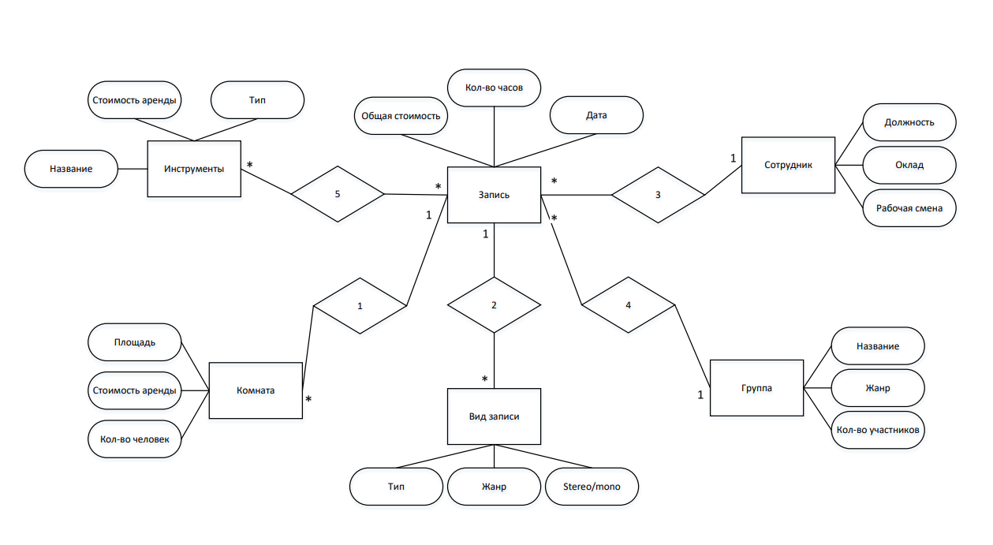

Рисунок 1 – ER-диаграмма

# ВИД «БУМАЖНОГО» ПРЕОБРАЗОВАНИЯ

UML-диаграмма реляционной схемы данных «бумажного» преобразования представлена на рисунке 2.

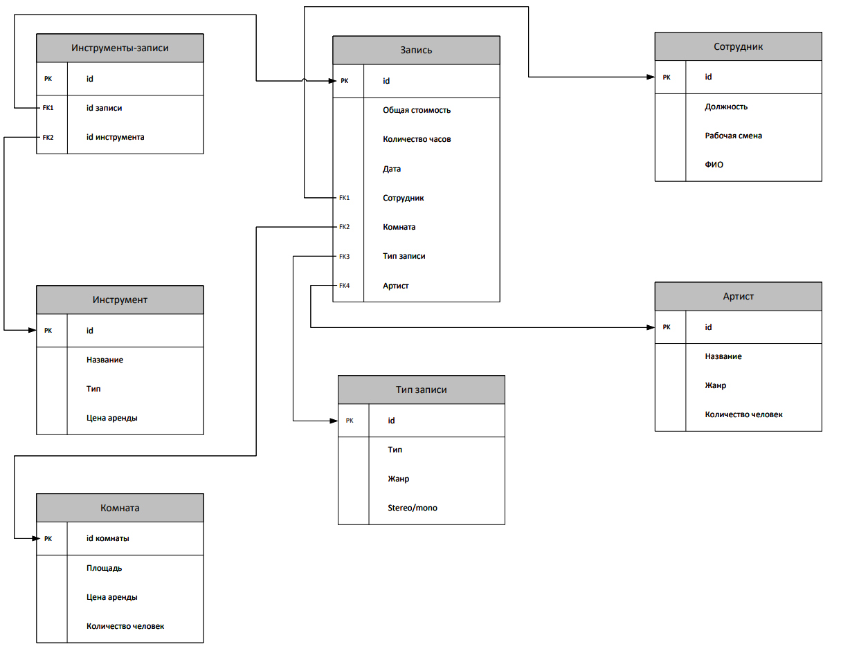

Рисунок 2 - UML-диаграмма реляционной схемы данных

Порядок перевода ER-модели в реляционную модель выполняется с помощью алгоритма, состоящего из пяти шагов:

*Шаг 1.* Каждый *объект* на ER-диаграмме превращается в реляционное отношение (далее для краткости – таблицу), имя объекта становится именем таблицы. Можно выделить шесть таблиц со следующими именами: «Инструмент», «Комната», «Артист», «Сотрудник», «Тип записи», «Запись».

*Шаг 2.* Каждый атрибут объектастановится столбцом с тем же именем.

*Шаг 3.* Уникальные атрибуты объекта превращаются в *первичный ключ* таблицы. Таким образом были добавлены следующие первичные ключи: id инструмента, id комнаты, id артиста, id типа записи, id записи,

*Шаг 4.* Связи *«один-ко-многим»* становятся *ссылками* в уже существующих таблицах, при этом внешний ключ добавляется в виде столбца в таблицу, соответствующую объекту со стороны *«многие»* связи. Внешние ключи ссылаются на первичные ключи целевых таблиц.

*Шаг 5.* Связи *«многие-ко-многим»* реализуются через отдельную промежуточную таблицу. Была создана таблица «Инструменты-записи», в которой находятся два поля внешних ключей: «id записи» и «id инструмента». Первичный ключ в отношении «Инструменты-записи» построен как *простой* на основе *суррогатного* поля (*PK*).

# «АВТОМАТИЗИРОВАННЫЙ» ВИД ПРЕОБРАЗОВАНИЯ

Для перевода ER-диаграммы в реляционную диаграмму используется графический инструмент администрирования и разработки для управления базами данных PostgreSQL– PgAdmin 4. Сначала была создана ERD диаграмма. И на ее основе был сгенерирован SQL код, который создал базу данных с такой структурой в данном. Графическое изображение реляционной схемы данных представлено на рисунке (рис. 3).

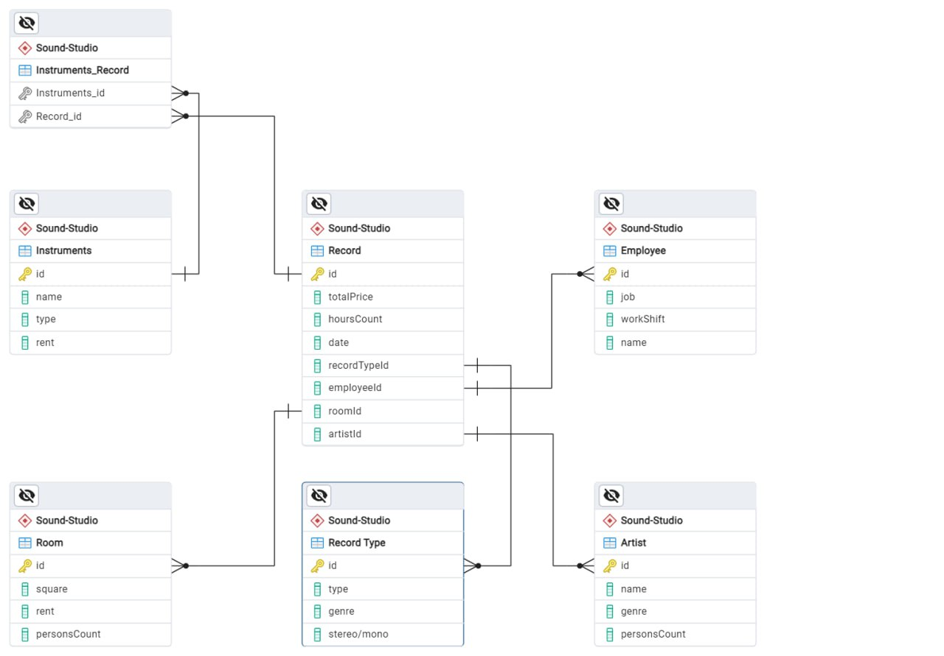

Рисунок 3 - Реляционная диаграмма

# ЗАКЛЮЧЕНИЕ

Сравнивая результаты «автоматизированного» вида преобразования и «бумажного» ошибочных несоответствий обнаружено не было. Все связи, первичные и внешние ключи расставлены верно.

В ходе выполнения данной лабораторной работы было выполнено логическое проектированиеБД путем построения реляционной схемы данных по ранее спроектированной ER-модели. ER- диаграмму была преобразована в реляционную модель в двух вариантах: вид «бумажного» варианта преобразования и «автоматизированный».